**Информация к проекту решения по заявлению:**

**1.10. Индивидуальному предпринимателю Кучеренко Д. О.**

**Земельный участок:**

кадастровый номер **54:35:074455:73**;

местоположение:Новосибирская область, г. Новосибирск, ул. Добролюбова. На земельном участке расположено здание (павильон пригородных касс), адрес - Новосибирская область, г. Новосибирск,

ул. Добролюбова, 2;

площадь 1000 кв.м.;(планшет 1700, 1781).

**Зонирование:** Подзона специализированной многоэтажной общественной застройки (ОД-4.3)

**Заявленные требования:** *в части:*

*1) уменьшения минимального отступа от границ земельного участка, за пределами которого запрещено строительство зданий, строений, сооружений, с 3 м до 0 м с юго-восточной, северо-западной сторон, 3 м до 2,6 м юго-западной стороны в габаритах объекта капитального строительства;*

*2) уменьшения предельного минимального количества машино-мест для стоянок индивидуальных транспортных средств с 28 машино-мест до 12 машино-мест в границах земельного участка.*

**Обоснование согласно заявлению:** *в связи с тем, что конфигурация, рельеф, инженерно-геологические характеристики земельного участка, наличие инженерных сетей и стесненностью существующей застройки являются неблагоприятными для застройки*

**Планируется: строительство административного здания**

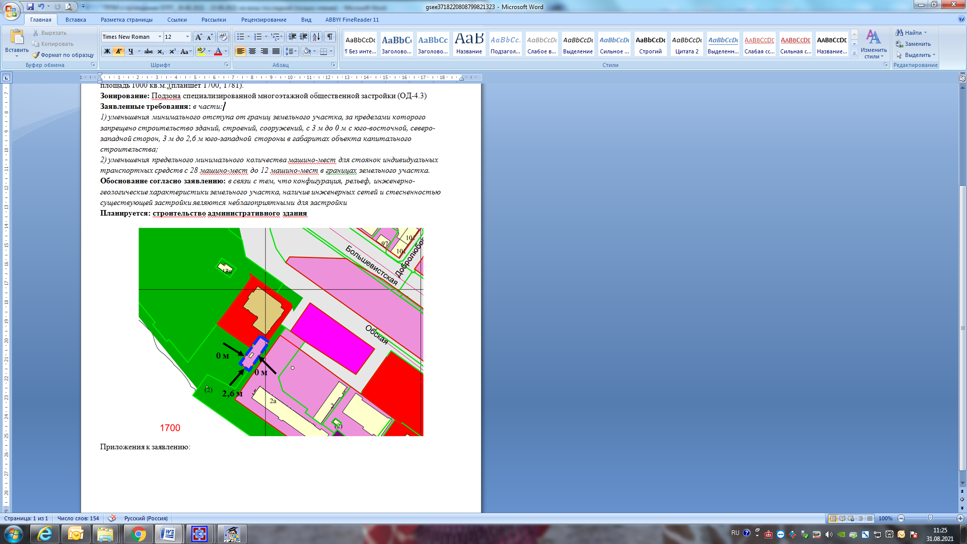

**54:35:074455:73**

**0 м**

**2,6 м**

**0 м**

Приложения к заявлению: